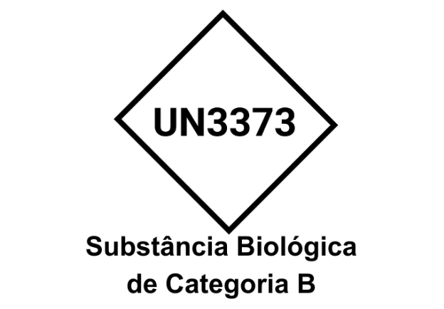  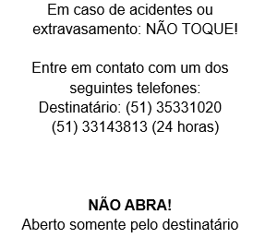  Remetente:(DDD) número (24 horas) | 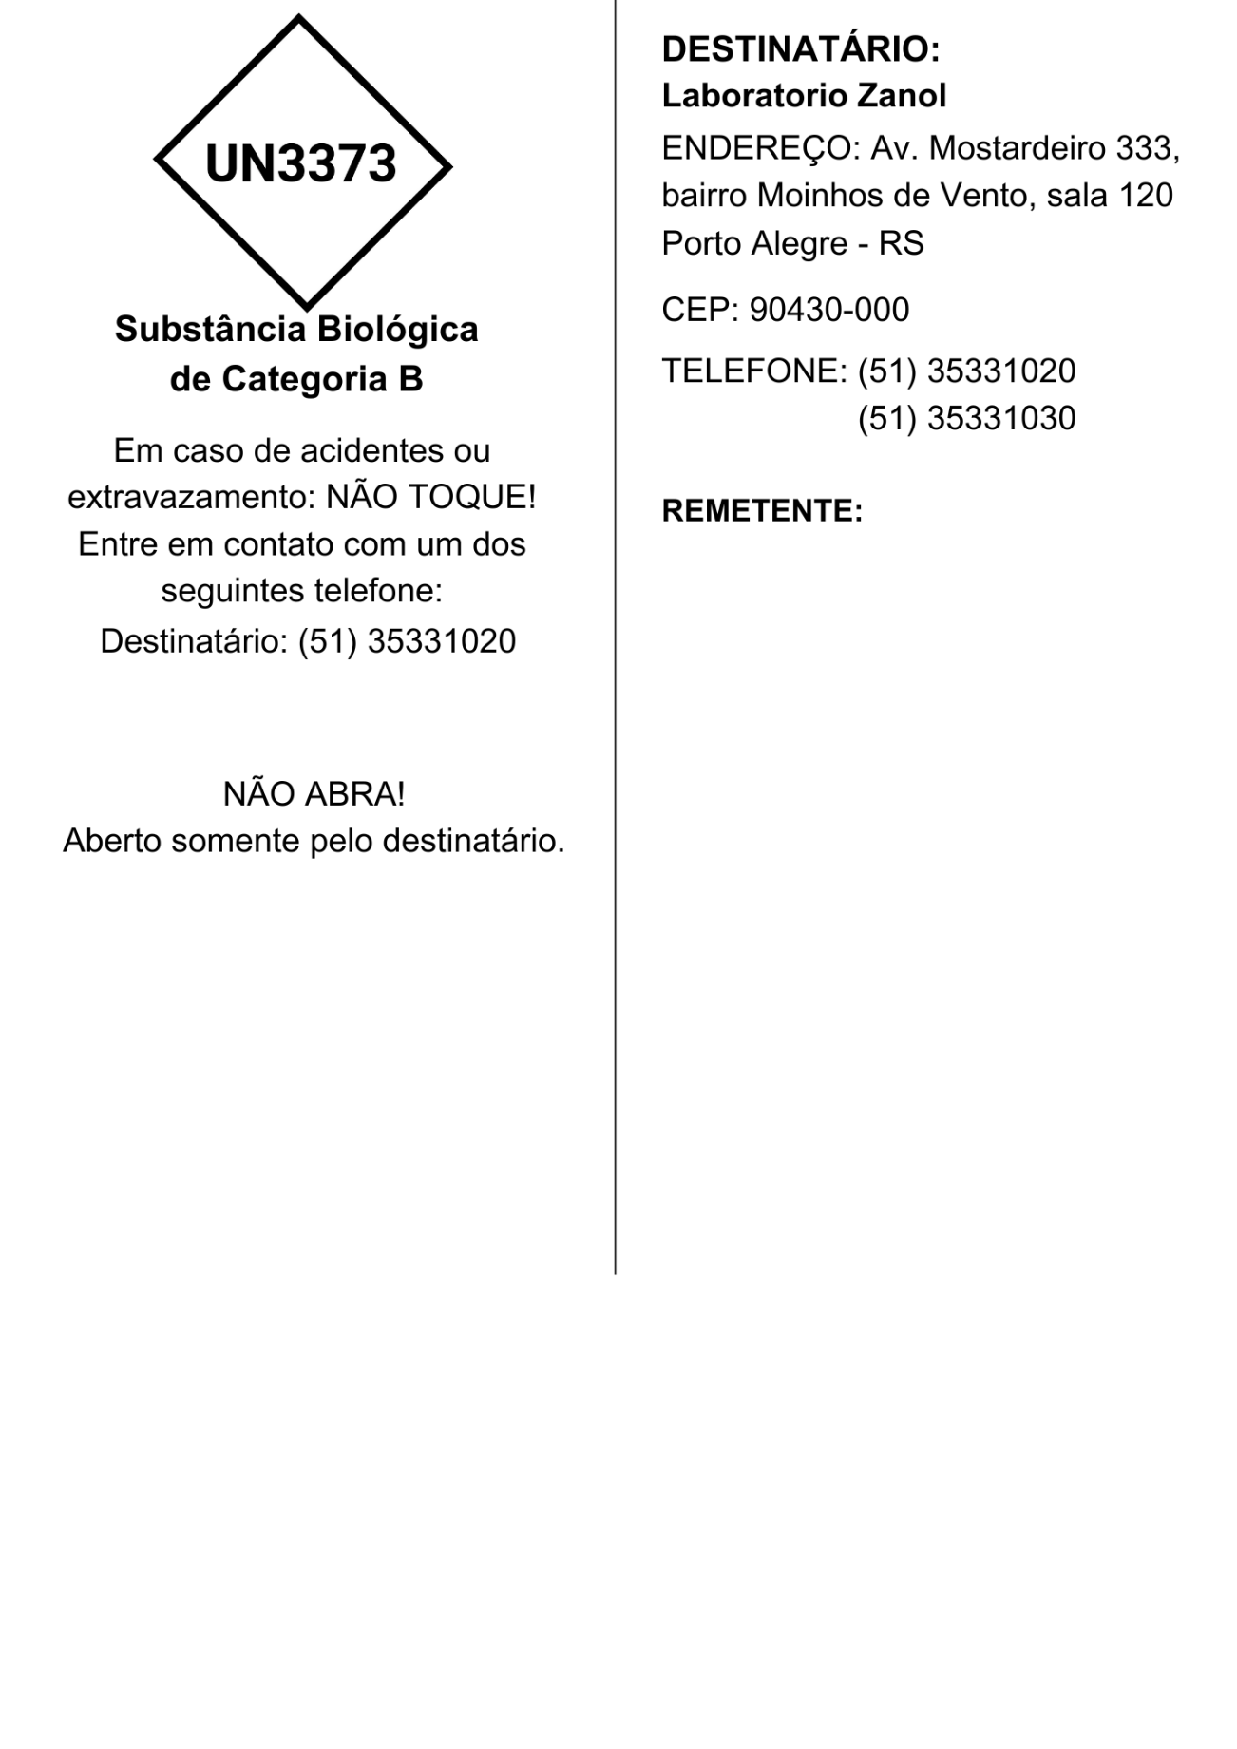  REMETENTE:  Nome do local  ENDEREÇO: endereço completo  CEP: CEP  TELEFONE: (DDD) número

INSTRUÇÕES PARA PREENCHIMENTO:

- Não colocar dados de identificação do paciente na embalagem externa.

- Preencher os campos sinalizados em azul com os dados solicitados.

- Em caso de dúvidas, consultar as instruções disponíveis no site do laboratório ou entrar em contato pelo e-mail labzanol@gmail.com, WhatsApp (51) 35331020 ou pelos telefones 51 35331020 ou 51 35331030.

